Министерство науки и высшего образования Российской Федерации Федеральное государственное бюджетное образовательное учреждение высшего образования

ИРКУТСКИЙ НАЦИОНАЛЬНЫЙ ИССЛЕДОВАТЕЛЬСКИЙ ТЕХНИЧЕСКИЙ УНИВЕРСИТЕТ

Институт информационных технологий и анализа данных

Центр программной инженерии

ОТЧЕТ

к лабораторной работе №7 по дисциплине:

«Объектно-ориентированное программирование»

«Разработка Android-приложения»

наименование темы

|  |  |  |  |  |  |  |
| --- | --- | --- | --- | --- | --- | --- |
| Выполнил студент группы: |  | ИСТб-23-1 |  |  |  | Хлыстов М.А. |
|  |  | шифр группы |  | подпись |  | Фамилия ИО |
| Проверил: |  | Доцент |  |  |  | Аршинский В.Л. |
|  |  | должность |  | подпись |  | Фамилия ИО |

Иркутск 2025 г.

**Оглавление**

1 Постановка задачи 3

2 Проектирование графического интерфейса 3

3 Проектирование классов 5

4 Проектирование тестов 6

5 Код программы 7

Заключение 16

Список использованных источников 17

**1 Постановка задачи**

**Цель работы:** Разработка Android-приложения, в котором будет присутствовать несколько режимов, связанные с отгадыванием чисел.

**Задачи:**

1. Реализовать класс, в котором будут содержаться общие методы для всех активностей.
2. Реализовать общий класс для логики активностей.
3. Реализовать активность, в которой игрок будет отгадывать числа, загаданное компьютером. Игрок выбирает количество попыток и отгадывает число, компьютер даёт подсказки.
4. Реализовать активность, в которой компьютер будет отгадывать число пользователя. Компьютер предлагает число, а пользователь подсказывает компьютеру.
5. Реализовать активность, в которой игрок будет проходить заранее созданные уровни. Уровни будут открываться, по мере прохождения.
   1. Реализовать для этой активности отдельный класс с логикой.
   2. Реализовать запоминание открытых уровней игрока.
6. Реализовать активность, в которой у пользователя будет не ограниченное количество попыток, но будет ограниченное количество времени, которое игрок выберет сам.

**Индивидуальное задание:**

* "Угадай число".  Игровое-приложение: игрок должен угадать загаданное число с определенного числа попыток.
* Дополнительное задание: дополнительный режим: игрок должен определить необходимое число вопросов для угадывания числа.
* Дополнительное задание: дополнительный режим: угадывание числа, загаданного игроком.

**2 Проектирование графического интерфейса**

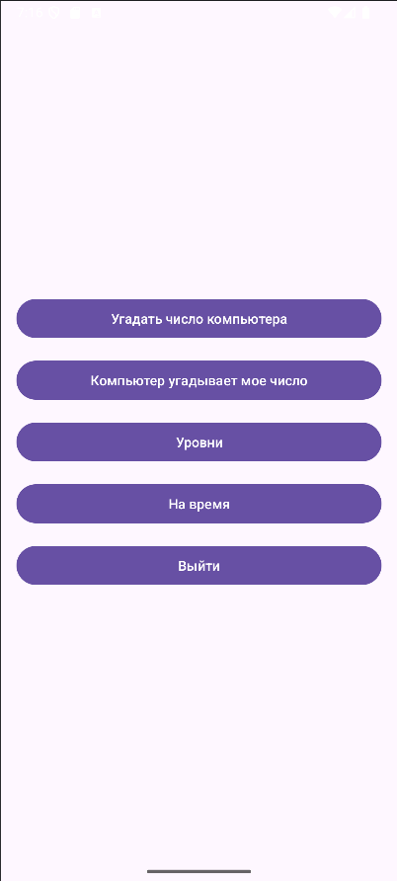

**Рисунок 1 – Главный экран приложения**

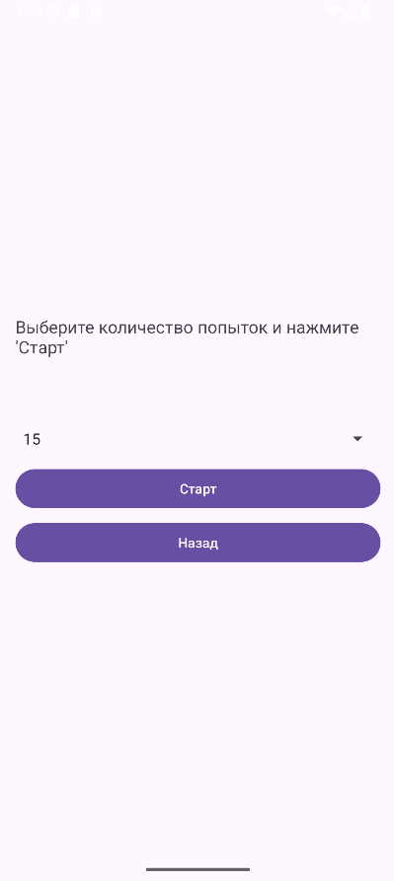

**Рисунок 2.1 – Экран классического режима**

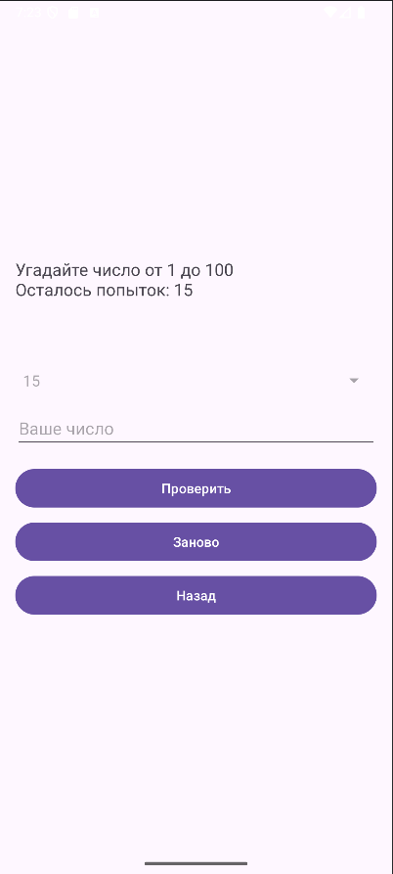

**Рисунок 2.2 – Экран классического режима**

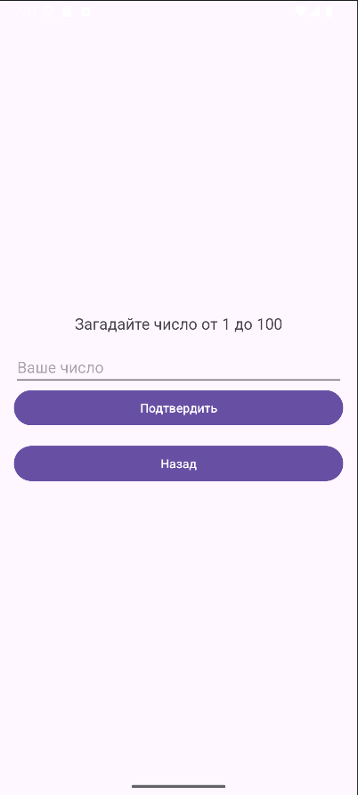

**Рисунок 3.1 – Экран режима отгадывания числа игрока**

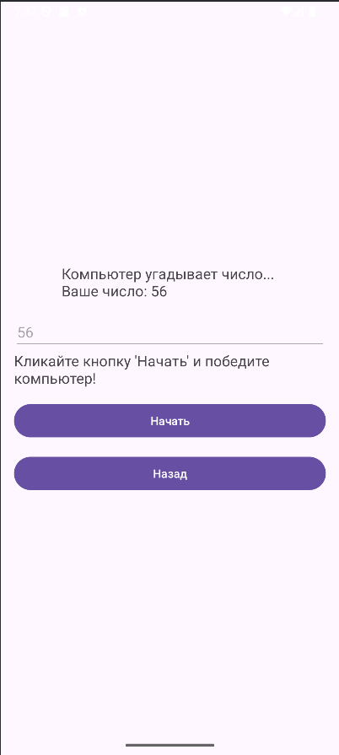

**Рисунок 3.2 – Экран режима отгадывания числа игрока**

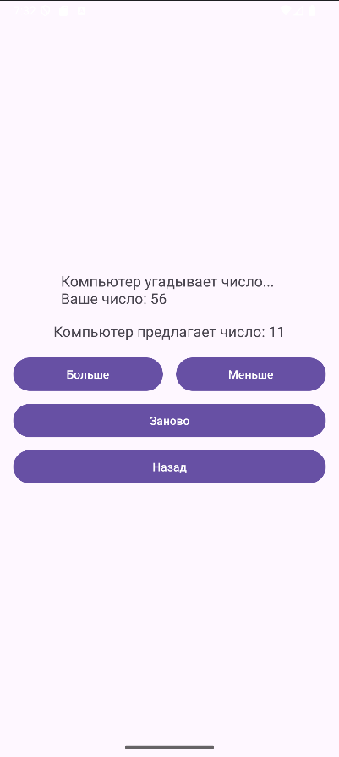

**Рисунок 3.3 – Экран режима отгадывания числа игрока**

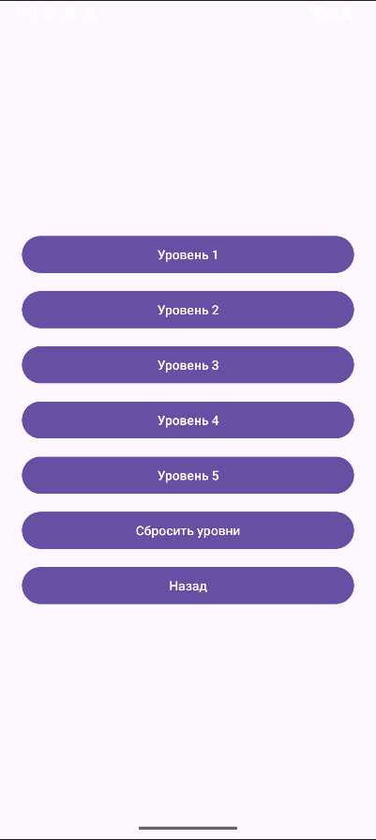

**Рисунок 4 – Экран выбора уровня**

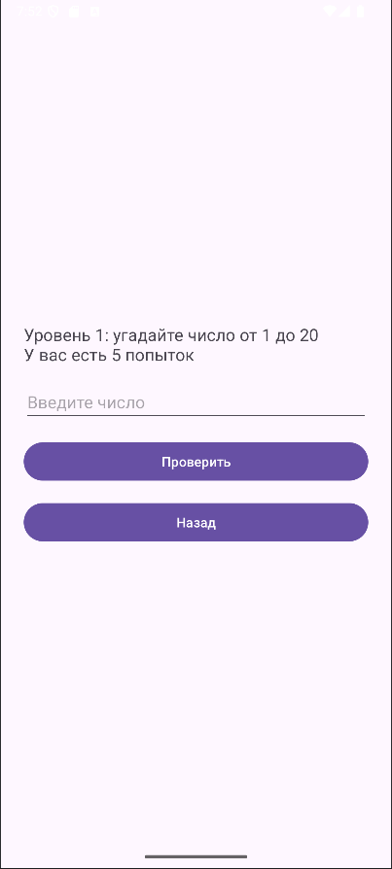

**Рисунок 5.1 – Экран уровня 1**

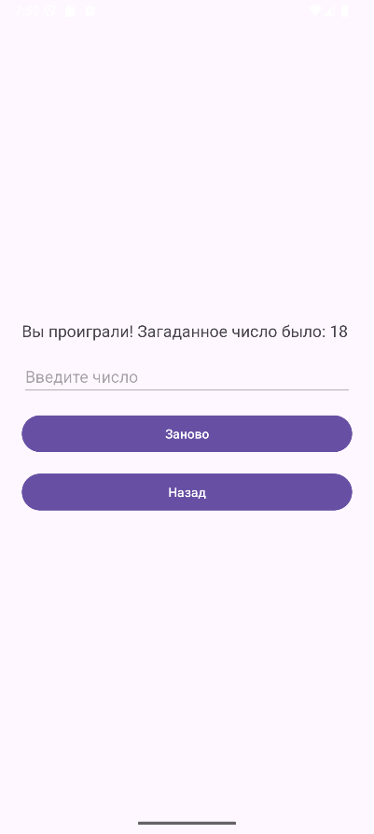

**Рисунок 5.2 – Экран уровня после проигрыша**

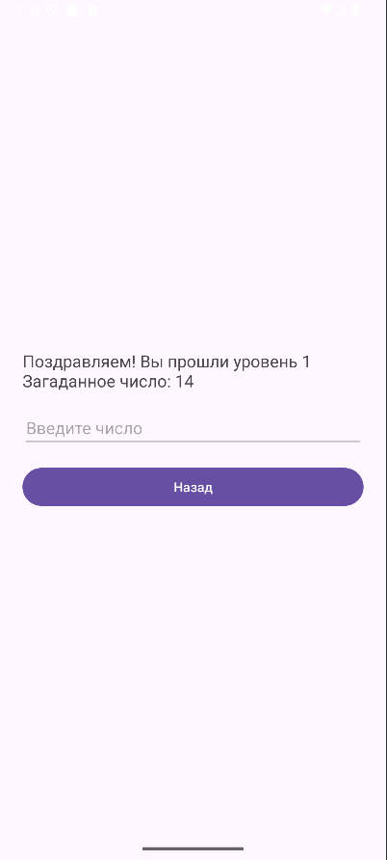

**Рисунок 5.3 – Экран уровня после победы**

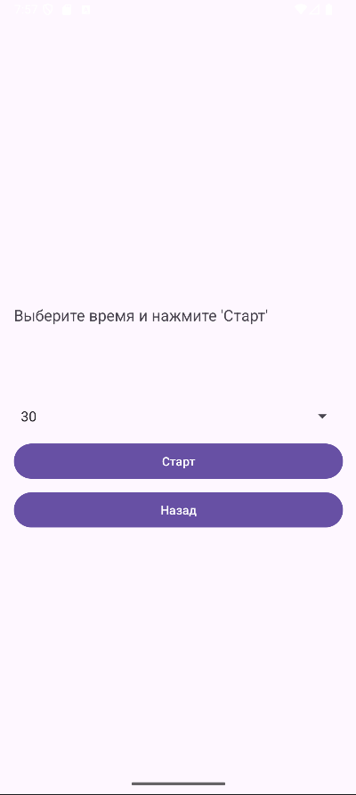

**Рисунок 6.1 – Экран режима «На время»**

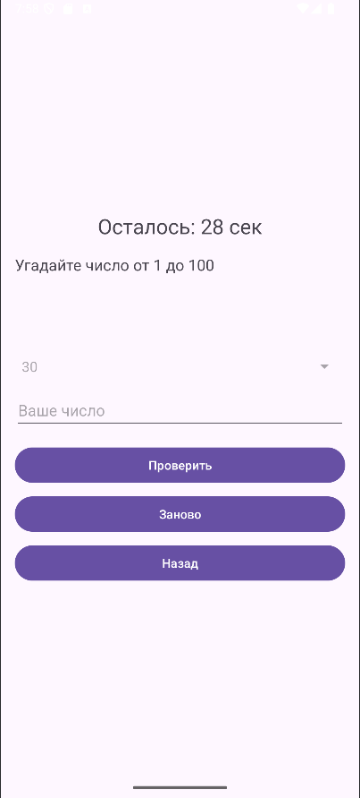

**Рисунок 6.2 – Экран режима «На время»**

Описание элементов интерфейса Главного окна:

1. Кнопки:
   * «Угадать число компьютера» - переход в классический режим игры, где пользователь отгадывает загаданное число.
   * «Компьютер угадывает моё число» - переход в режим, где компьютер будет отгадывать введённое пользователем число.
   * «Уровни» - переход на окно выбора уровня для игры.
   * «На время» - переход в режим, в котором у пользователя есть неограниченное количество попыток на отгадывание числа, но ограничено время.
   * «Выйти» - выход из приложения

Описание элементов интерфейса Классического режима:

1. Текстовые поля:
   * Для информирования пользователя.
2. Поля для ввода:
   * Поле «Ваше число» - для ввода варианта загаданного компьютером числа.
3. Кнопки:
   * «Старт» - для генерации числа компьютером и считывания количества попыток пользователя.
   * «Проверить» - считывается введённое пользователем число и сравнивается с загаданным.
   * «Заново» - для перезапуска игры.
   * «Назад» - выход из режима и переход к выбору режима.
4. Выпадающие списки:
   * Спиннер (spinnerAttempts) – для выбора количества попыток пользователя.

Описание элементов интерфейса Режима отгадывания числа игрока:

1. Текстовые поля:
   * Начальное поле – для информирования пользователя.
   * Второе поле (tvNumComp) – для отображения вариантов числа, которые предлагает компьютер.
2. Поля для ввода:
   * Поле «Ваше число» - для ввода числа, которое пользователь хочет загадать.
3. Кнопки:
   * «Подтвердить» - закрепление загаданного числа.
   * «Назад» - выход из режима и переход к выбору режима.
   * «Начать» - для старта отгадывания числа пользователя компьютером.
   * «Больше» и «Меньше» - для определения границ, в которых компьютер будет искать число.
   * «Заново» - для перезапуска игры.

Описание элементов интерфейса Выбора уровня:

1. Кнопки:
   * «Уровень 1-5» - для перехода на соответствующий уровень.
   * «Сбросить уровни» - изначально не видна пользователю, а появляется только после открытия всех 5 уровней.
   * «Назад» - выход из режима и переход к выбору режима.

Описание элементов интерфейса Уровня:

1. Текстовые поля:
   * Для информирования пользователя.
2. Поля ввода:
   * Поле «Введите число» - для ввода варианта загаданного компьютером числа.
3. Кнопки:
   * «Проверить» - считывается введённое пользователем число и сравнивается с загаданным.
   * «Назад» - выход из уровня и возвращение к экрану выбора уровня.
   * «Заново» - для перезапуска уровня.

Описание элементов интерфейса режима На время:

1. Текстовые поля:
   * Для информирования пользователя.
   * Для вывода количества оставшегося времени у пользователя.
2. Поля для ввода:
   * Поле «Ваше число» - для ввода варианта загаданного компьютером числа.
3. Кнопки:
   * «Старт» - для генерации числа компьютером, считывания количества времени и запуска таймера.
   * «Проверить» - считывается введённое пользователем число и сравнивается с загаданным.
   * «Заново» - для перезапуска игры.
   * «Назад» - выход из режима и переход к выбору режима.
4. Выпадающие списки:
   * Спиннер (spinnerTime) – для выбора количества времени пользователя.

**3 Проектирование классов**

На рисунке 7 представлена UML диаграмма классов.

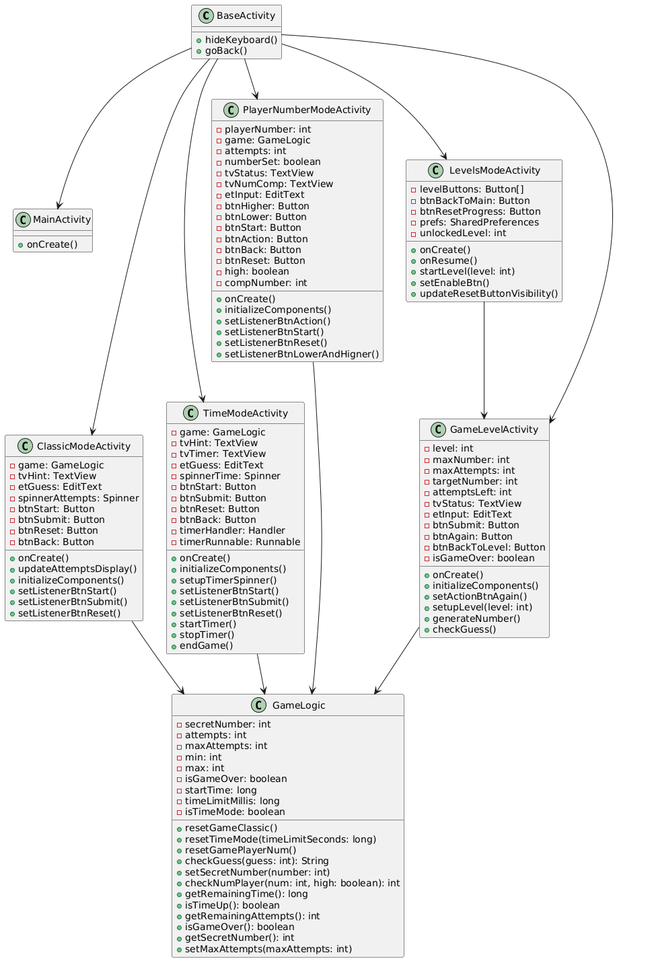

**Рисунок 7 -** UML диаграмма классов

**4 Проектирование тестов**

|  |  |  |
| --- | --- | --- |
| **№** | **Действие** | **Ожидаемый результат** |
| **1** | Ввод числа, который не находится в диапазоне от 1 до 100 | Сообщение о том, что число не входит в диапазон |
| **2** | Сброс уровней | Успешный сброс уровней до первого |
| **3** | Игрок обманул компьютер | Окончание игры и информирование пользователя |

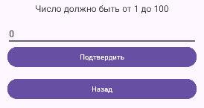

**Рисунок 8 – Результат теста №1**

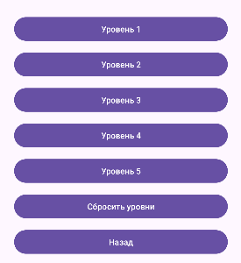

**Рисунок 9.1 – Доступность уровней до нажатия кнопки**

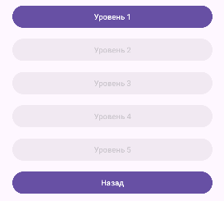

**Рисунок 9.2 – Результат теста №2**

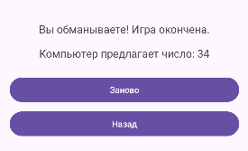

**Рисунок 10 – Результат теста №3**

**5 Код программы**

Для удобства посмотра, код программы был размещён на электронном ресурсе GitHub и доступен для просмотра по ссылке: <https://github.com/MaxKhlystov/Laba7>

****Заключение****

В ходе выполнения я познакомился с приложением Android Studio и освоил его базовый функционал. Узнал о способах сохранения результата пользователя между сессиями. Узнал и познакомился с базовыми элементами view – элементами Android Studio. Изучил создание макетов экрана с помощью кода.

****Список использованных источников****

1. Объектно-ориентированное программирование. Метод. указания по выполнению лабораторных работ / сост.: В.Л. Аршинский. – Иркутск: Изд-во ИРНИТУ, 2017. – 24 c